Материалы обучающимся дистанционно 7-Г класса
СШ №25 по математике
Учитель: Щипицина Л.Н.
06- 08 мая
1.Алгебра.
Урок 1 (Изучение нового)
Тема: «Решение систем линейных уравнений с двумя переменными способом сдожения»
Вспомним, что если два уравнения объединить фигурной скобкой, то получим систему двух уравнений с 2 переменными.
Например, $\left\{\begin{aligned}5х+2у=-18, \\ 15х+6y=-54\end{aligned}\right.$
Такие системы решаются 3 способами:
- графическим;
- способом подстановки;
- способом сложения.
С графическим способом решения систем и универсальным способом подстановки мы разобрались , познакомимся с третим способом решения систем - это способом сложения.
А) Алгоритм (на примере) решения системы методом сложения:
Например, дана система уравнений: $\left\{\begin{aligned}х+у=11, \\ 6х-2y=14\end{aligned}\right.$

- Уравняем коэффициенты либо при х , либо при у (какие удобнее; в данном случае удобнее при у ) , домножив первое уравнение на 2,

$\left\{\begin{aligned}х+у=11/*2 \\ 6х-2y=14\end{aligned}\right.$ 2) получим систему:$+ \left\{\begin{aligned}2х+2у=22, \\ 6х-2y=14\end{aligned}\right.$
______________________
Сдожим эти два уравнения почленно, получим : 8х =36 , откуда
х =$\frac{36}{4}$ х =4.
- Далее, вместо х в любое из первоначальных уравнений системы подставим число 4, и найдём у:
х+у=11,
4+у=11,
у=11-4,
у=7

Запишем ответ в виде пары чисел.
- Ответ: (4; 7)

- Памятка: для удобства уравнение системы можно умножать на отрицательное число, а дальше решать по алгоритму. (Причём, можно из одного уравнения вычитать другое почленно)

Урок-2
А) Для лучшего восприятия новой темы, посмотрите видеоурок:
https://yandex.ru/video/preview/?filmId=14040774077118418728&text=знайка+видеоурок+системы+способом+способом+сложения
Б) Рассмотрите образцы решения систем:

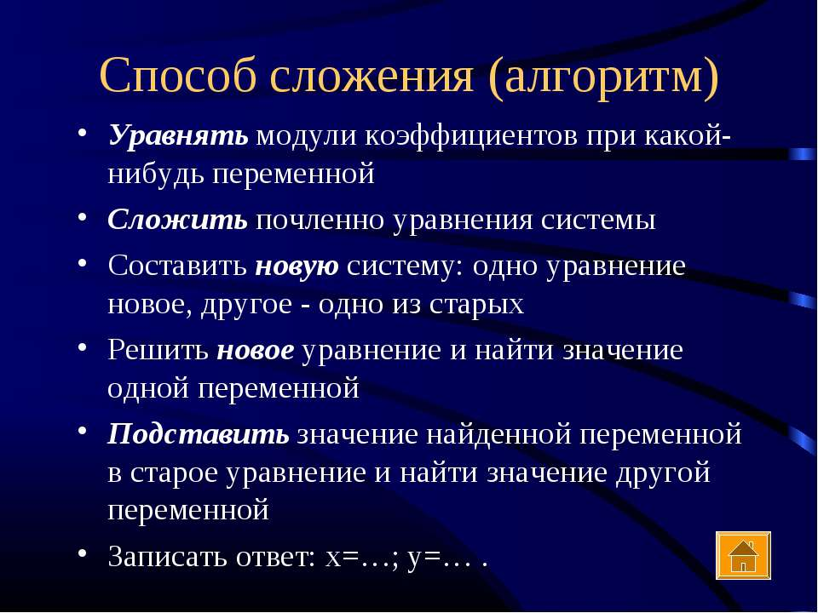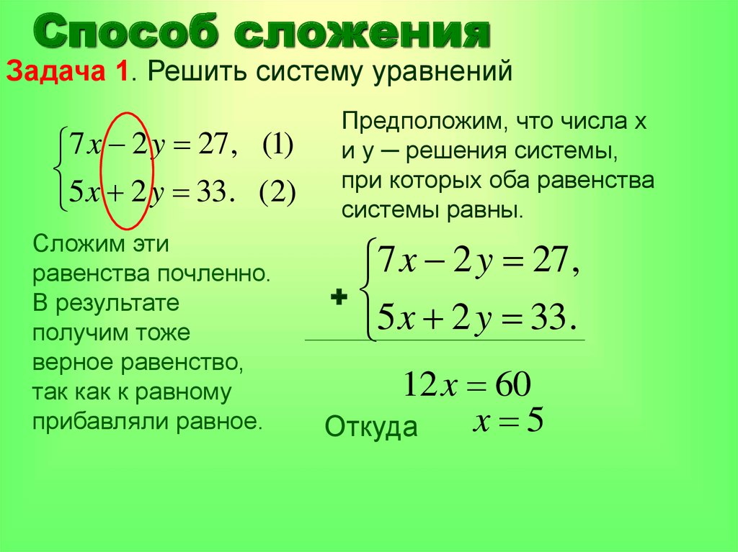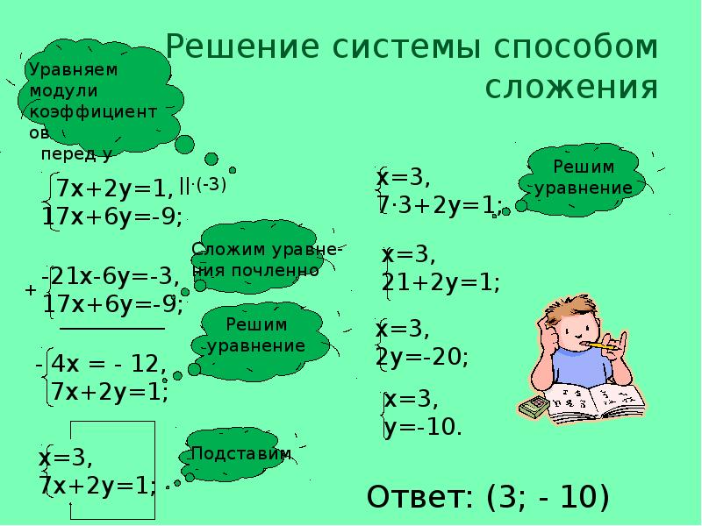

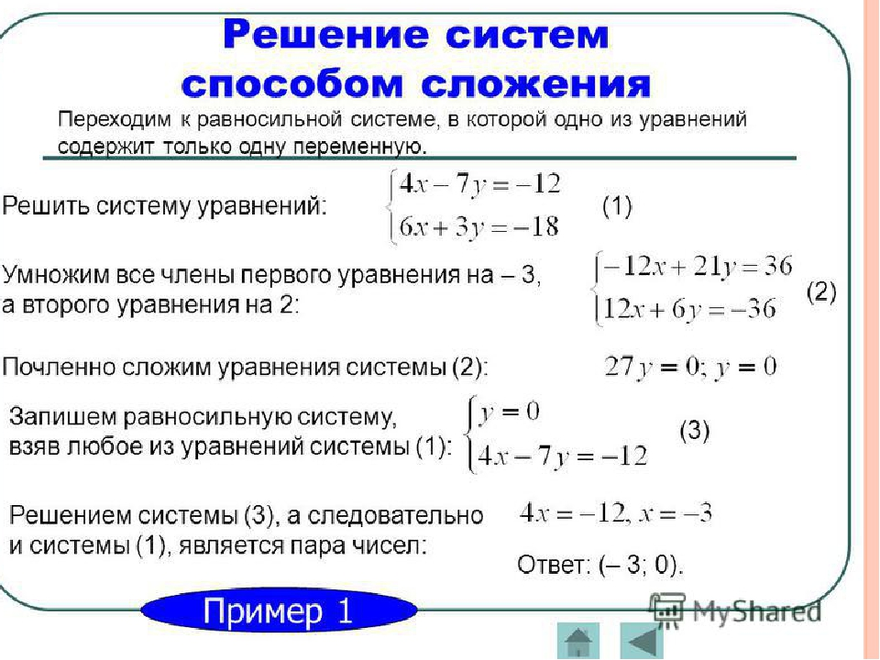
В) Реши системы способом сложения:
1).$\left\{\begin{aligned}х-6у=17, \\ 5х+6y=13\end{aligned}\right.$2) $\left\{\begin{aligned}4х-7у=-12, \\ -4х+3y=12\end{aligned}\right.$

Урок-3
Выполнить проверочную работу (на оценку)
1) Решить системы способом сложения.
1).$\left\{\begin{aligned}х-2у=7, \\ х+2y=-1\end{aligned}\right.$

2) $\left\{\begin{aligned}х+3у=7, \\ х+2y=5\end{aligned}\right.$

Домашнее задание: прочитать материал учебника Алгебра-7 Ю.Н. Макарычев стр 215-217

2. Геометрия. Итоговое повторение.
- Повторяем ранее изученную теорию.
- Посмотрите видеоурок по повторению геометрии:
(Тема-2: «Треугольники»)
https://yandex.ru/video/preview/?filmId=955103856557083796&text=повторение%20темы%20треугольники%207%20класс%20видеоурок&path=wizard&parent-reqid=1588139318564361-531901941874439306300291-production-app-host-sas-web-yp-119&redircnt=1588140801.1

Урок 2 Проверочная работа
Решить задачи на (на оценку)
1)В равнобедренном треугольнике СDE c основанием CE проведена биссектриса CF. Найдите угол EFC, если угол D равен 48 градусов.

2) Один из углов прямоугольного треугольника равен 60 градусов, а сумма гипотенузы и меньшего катета 30 см. Найти гипотенузу треугольника

- Внеурочная деятельность. 